Местная Администрация
внутригородского муниципального образования Санкт-Петербурга Муниципальный округ № 15
(Местная Администрация МО МО 15)

ПРОЕКТ

ПОСТАНОВЛЕНИЕ №
___.___._______

О внесении изменений в Постановление
Местной Администрации МО МО № 15
от 28.11.2014 № 49.1
«Об определении границ прилегающих
к некоторым организациям и объектам
территорий, на которых не допускается
розничная продажа алкогольной продукции
на территории Муниципального образования
Муниципальный округ № 15

В соответствии с пунктом 2 и пунктом 4 статьи Федерального закона от 22.11.1995 № 171-ФЗ «О государственном регулировании производства и оборота этилового спирта, алкогольной и спиртосодержащей продукции и об ограничении потребления (распития) алкогольной продукции», постановлением Правительства Российской Федерации от 27.12.2012 № 1425 «Об определении органами государственной власти субъектов Российской Федерации мест массового скопления граждан и мест нахождения источников повышенной опасности, в которых не допускается розничная продажа алкогольной продукции, а также определения органами местного самоуправления границ прилегающих к некоторым организациям и объектам территорий на которых не допускается розничная продажа алкогольной продукции», Законом Санкт-Петербурга от 23.09.2009 № 420-79 «Об организации местного самоуправления в Санкт-Петербурге», Законом Санкт-Петербурга от 10.02.2014 № 50-5 «Об обороте алкогольной и спиртосодержащей продукции в Санкт-Петербурге», Постановлением Правительства Санкт-Петербурга от 28.12.2007 № 1747 «О Порядке внесения сведений в реестр объектов, на которых не допускается розничная продажа алкогольной продукции, а также объектов и территорий, на которых не допускается розничная продажа алкогольной продукции с содержанием этилового спирта более 15 процентов объема готовой продукции»

ПОСТАНОВЛЯЕТ:

- Внести изменения в Постановление Местной Администрации МО МО № 15 от 28.11.2014 № 49.1 «Об определении границ прилегающих к некоторым организациям и объектам территорий, на которых не допускается розничная продажа алкогольной продукции на территории Муниципального образования Муниципальный округ № 15», а именно: в Приложении № 1 к Постановлению от 28.11.2014 № 49.1 в раздел «Медицинские организации» добавить подпункты:

№ п/п | Наименование объекта | Адрес объекта
3.2.9 | ООО «Центр немецкой имплантации» | Придорожная аллея, д. 15
3.2.10 | ООО «Институт перспективной медицины» | ул. Руднева, д.24

- Добавить в Приложение № 2 к Постановлению от 28.11.2014 № 49.1 и утвердить схемы границ прилегающих территорий для организаций и (или) объектов, перечисленных в пункте 1 настоящего Постановления в следующем виде:

ООО «Центр немецкой имплантации»
Придорожная аллея, д.15
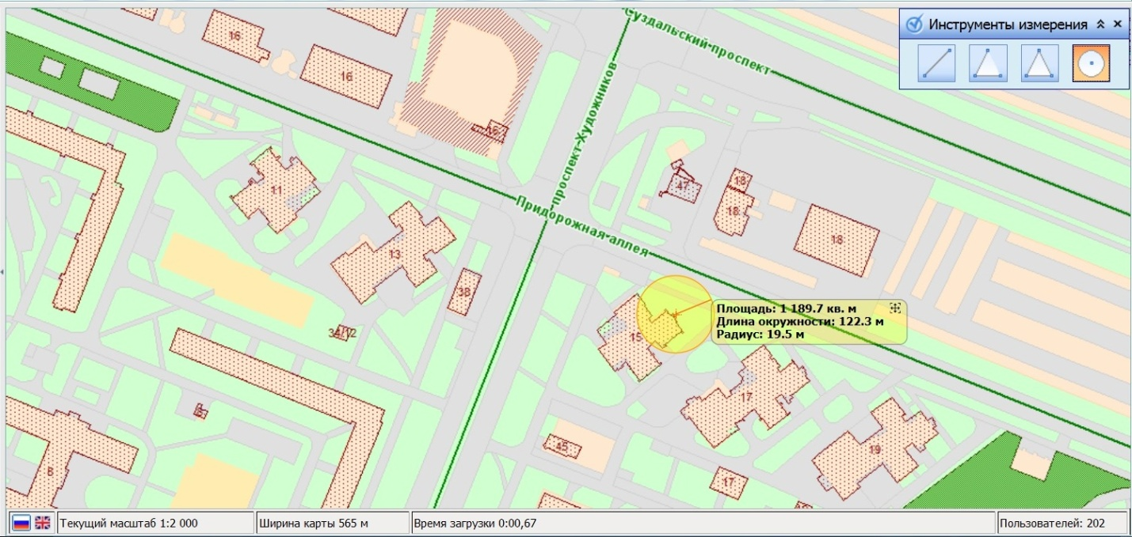

ООО «Институт перспективной медицины»
Ул. Руднева, д. 24
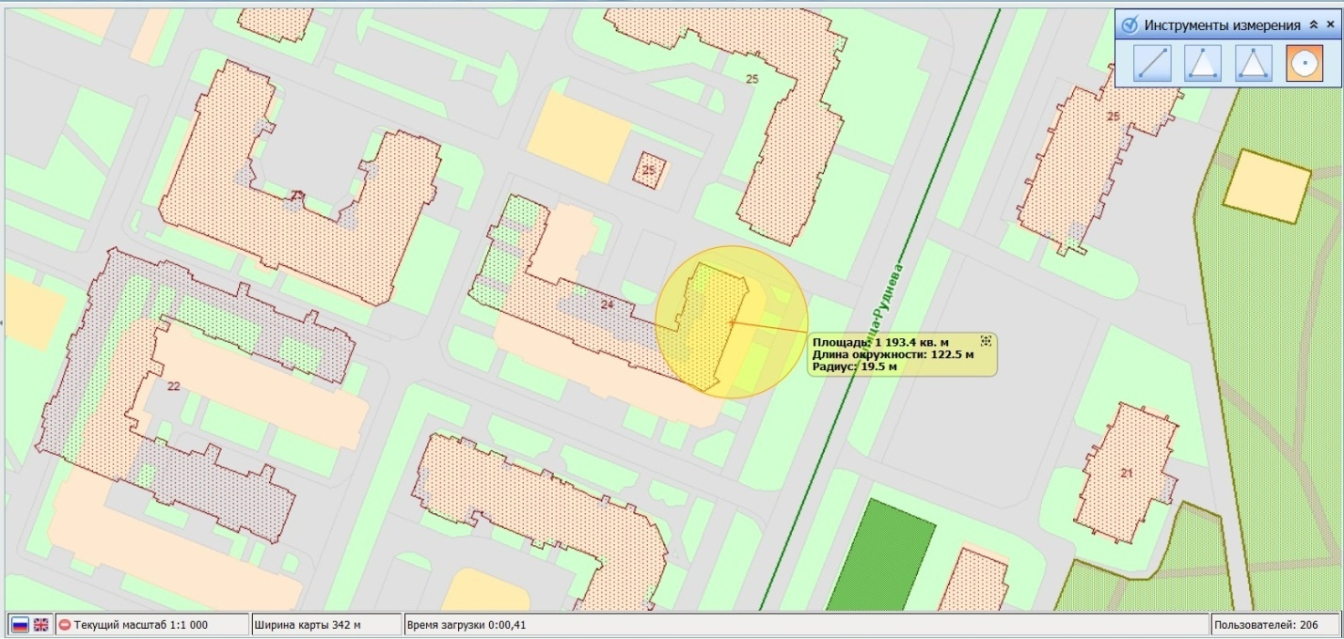

- Копию настоящего постановления направить в Комитет по развитию предпринимательства и потребительского рынка Санкт-Петербурга.
- Направить настоящий нормативно-правовой акт в Правительство Санкт-Петербурга для включения в регистр муниципальных правовых актов.
- Контроль за исполнением Постановления оставляю за собой.
- Постановление вступает в силу после его официального опубликования (обнародования).

Глава Местной Администрации Ю.А. Шурбаева

